ПРЕСС-РЕЛИЗ

Кадастровая палата сообщает: с помощью электронных сервисов поставить недвижимость на кадастровый учет можно за 4 дня

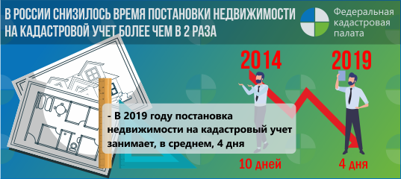
За последние пять лет средний срок постановки на государственный кадастровый учет снизился с десяти до четырех дней. Это стало возможным благодаря внедрению электронных сервисов и развитию различных форм межведомственного взаимодействия.
В 2014 году срок постановки объекта недвижимости на государственный кадастровый учет составлял десять календарных дней. К 2019 году его удалось сократить до четырех рабочих дней.
Согласно закону «О государственной регистрации недвижимости» постановка на кадастровый учет осуществляется в течение пяти рабочих дней с даты приема документов органом регистрации прав. Подать заявление о постановке недвижимости на кадастровый учет можно и в офисах многофункциональных центров. В таком случае, согласно действующему законодательству, процедура должна быть проведена в течение семи рабочих дней с момента получения документов МФЦ.
В то же время, внедрение электронных сервисов в сферу государственных услуг позволили существенно сократить сроки постановки недвижимости на государственный кадастровый учет. В настоящее время действуют сервисы, направленные на упрощение получения государственных услуг в сфере кадастрового учета и регистрации права.
Всего, по состоянию на начало 2019 года, в Едином государственном реестре недвижимости (ЕГРН) учтено 162,5 млн объектов недвижимости.
Жители Краснодарского края, как показывает статистика, ответственно подходят к кадастровому учету своей недвижимой собственности и активно обращаются с заявлениями о кадастровом учете. Так с января по июнь текущего года в работу филиала поступило порядка 139 тысяч заявлений о государственном кадастровом учете объектов недвижимости, а также более 49 тысячи дополнительных документов.
«За 6 месяцев 2019 года количество объектов недвижимости в Едином государственном реестре недвижимости Краснодарского края увеличилось почти на 74 тыс. и составило более 6,5 миллионов объектов недвижимости. Из них 59,7% - это здания, сооружения, помещения, объекты незавершенного строительства и около 40 % - земельные участки», - отметил директор Кадастровой палаты по Краснодарскому краю Иван Сулим.
Как показывает статистика, в среднем за 1 рабочий день в Кадастровую палату поступает 258 заявлений о постановке на кадастровый учет. Жители Краснодарского края могут воспользоваться данной услугой, как в бумажном, так и в электронном виде. Подавать заявление в электронном виде удобнее всего на сайте Росреестра (https://rosreestr.ru).
____________________________________________________________________________________
Пресс-служба Кадастровой палаты по Краснодарскому краю
press23@23.kadastr.ru

